2020년 캡스톤디자인-멀티미디어처리 프로젝트

보물 찾기: in SKHU

학과: 컴퓨터공학과

Team: Too Much

팀장: 윤지혜(201735022)

팀원: 심재정(201735017), 박이준(201635008)

목차

1. 소개

2. 개발 동기

3. 기대 효과

4. 구상

5. 유사 프로젝트

6. 프로그램 정보(장르, 플랫폼, 최소사양 및 권장사양, 지원 기기 목록 등등)

7. 개발 환경(엔진 버전, 개발 컴퓨터 사양 등등)

8. Player Mode

1) 정보(테마 및 컨셉(첨부 파일 필), 목표 기능)

2) 플로우 차트

3) 화면 구성

4) 사용 에셋

5) 기술 레퍼런스

9. Administer Mode

1) 정보(목표 기능 등등)

2) 플로우 차트

3) 화면 구성

4) 퀴즈 추상화

5) 기술 레퍼런스

10. Server

1) 정보(목표 기능, 서버 환경 등등)

2) 플로우 차트 혹은 구동 방법

3) Data Base ER 다이어그램

4) 기술 레퍼런스

11. 플레이 화면

1) Player Application

2) Administer Application

12. 별첨 자료

|  |  |
| --- | --- |
| 1. 소개 | |
| 매년 2월 학교에 입학하는 새내기들에게 학교에 대해 알리고 소개하고 같이 즐길 수 있게 하는 게임. 예비대학에서 학교에 대해 알리기 위해 행사를 기획하는 학생회를 위한 퀴즈형 증강현실 프로그램.  새내기들에게는 증강현실형 게임을, 학생회에겐 이 하나의 프로그램을 관리하기 위한 복합 관리 툴을 제공함으로써 보다 원활하고 흥미로운 프로그램 운영을 가능하게 한다. | |
| 2. 개발 동기 | |
| 학교 신입생 시절, 오티 및 새터를 참가한적이 있었다. 그때, 학교에 대한 팀전 퀴즈를 참여해본 적이 있었다. 문제를 맞추기 위해 학교를 투어하고, 지리나 특성을 외워 나중에 나오는 퀴즈에 답을 한 경험이 있다.  이 프로젝트는 이 퀴즈를 전자기기로 옮겨, 새내기들에겐 퀴즈를 학생회에겐 점수 및 랭킹, 팀 구성 인원, 퀴즈 내용들을 구성 및 관리를 해보자는 점에서 시작했다. | |
| 3. 기대 효과 | |
| 첫째, 새내기에겐 흥미와 학교에서의 추억을 제공할 수 있다. 정해진 퀴즈를 맞추는 것이 아닌, 숨겨진 퀴즈를 AR로 찾아 점수를 쌓는 방식으로 진행되는 게임 방식을 통해 흥미와 활동성을 만들어 낼 수 있다.  둘째, 학생회에겐 기획과정에서 생기는 실무적인 실행 방식을 고민하지 않아도 된다. 제한 시간 설정, 각 팀원 최소 최대 인원수 설정, 기존 퀴즈 변경, 퀴즈 등록 및 삭제, 팀별 랭킹을 제공하여, 좀더 원활한 게임진행에 도움을 줄 수 있다.  셋째, 학교에서 매년 각 학부에서 실행되는 퀴즈 데이터를 제공 및 관리할 수 있다. 학생회가 내는 퀴즈는 단순한 오락을 넘어서, 재학생이 꼭 신입생들에게 알려주고 싶은 내용을 담고 있다. 매해 갱신되는 퀴즈 내용을 통해, 재학생의 학교 인식변화에 대한 간접자료를 제공받을 수 있다. 학교에서 샘플 퀴즈 내용을 관리한다면, 신입생들에게 학교에 대한 간접 홍보 수단으로 활용될 수 있다. | |
| 4. 구상 | |
|  | 신입생(Player) |
| 1. 오프라인에서 정해진 팀장이 본인의 QR 코드를 공유해 각 팀원들을 추가한다.  2. 각 학생들은 카메라를 통해 AR로 구현한 퀴즈를 찾을 수 있고, 즉석하여 터치, 혹은 답안을 제출하여 점수를 획득할 수 있다.  3. 제한시간이 종료되면 시작점으로 복귀하여 점수 결과를 기다린다. |
| 학생회(Admin) |
| 1. 학부별 관리자 코드를 입력하여 로그인 한다.  2. 기획과정에서 기본으로 제공되는 퀴즈에 더하거나 빼기를 진행하여 변경한다.  3. 팀 인원수, 팀 수, 제한시간 등 게임 진행에 필요한 내용을 입력한다.  4. 게임시작 및 실시간랭킹, 팀별 점수를 확인하여 수상한다. |
| - 학교  1. 샘플 퀴즈를 작성 및 관리한다.  2. 학부별 코드를 오프라인으로 제공한다.  3. 실시간 서비스를 위한 서버를 제공한다.  (실시간은 행사를 진행하는 예비대학, OT 준비기간 정도의 약간의 일정만 필요하며, 실시간 서비스를 종료함과 동시에 퀴즈 정보 등을 DB혹은 저장소에 저장한다. 시작과 함께 데이터를 로드할 수 있게 함.)  4. 학부에서 작성한 퀴즈 내용을 매해 저장하여 관리한다. | |

|  |
| --- |
| 5. 유사 프로젝트 |
| 1) 더 래빗 – 카르테 |
| - 설명(구글 플레이 설명참조)  ‘더 래빗’은 현실판 보물지도 어플입니다.  용궁에서 살아 돌아온 토 선생이 전국 곳곳에 보물을 숨겨놨어요!  글과 그림에 담긴 힌트를 해석하고 보물이 숨겨진 장소를 찾아가보세요.  황금코인을 발견하면 진짜 현금이 내 손안에! 놓치지 마세요!    - 목적  위 사진은 어플리캐이션의 목차 역할을 하는 페이지이다. 첫번째 사진은 지역, 두번째 사진은 지역별로 어떠한 보물지도가 있는지에 대한 사진이다. 우리 프로젝트에서는 하나의 대회 혹은 프로그램만을 위해 제작하기보다는 위의 사진과 같이 확장성을 가지고 다양한 대회를 실시간으로 확인할 수 있고, 참여할 수 있게 하고자 하였다.  위의 어플과는 다른 점은 불특정 다수의 참여를 유도하는 것과 달리, 이 프로젝트에서는 학교의 재학생의 참여만을 유도한다 할 수 있다. 또한 지역적인 제한이 있기 때문에 첫번째 사진의 지역적 분류를 나누는 것은 기획하지 않았다. |

|  |
| --- |
| 2) 땡기지 – KSEEK  - 설명(Google Playe Store 설명 <https://play.google.com/store/apps/details?id=kseek.stime>)  초중고교 및 대학 퀴즈대회, 스마트 몹 퀴즈 골든벨, 기업 퀴즈 대회, 뉴미디어를 활용한 토크 콘서트 등 다양한 분야에서 사용할 수 있습니다.    - 목적  이 프로젝트는 위 어플이 제공하는 서비스가 유사하다. 다만, 이 프로젝트는 AR을 접목시켜 좀더 흥미로운 제공하고 싶다는 점에서 약간의 차이가 발생한다. 하지만, 설명에 따르면 우리가 초반에 생각했던 서비스 타겟층이 많이 겹친다는 것을 알 수 있다.  - 비교 장점  사용자에게 보다 직접적으로 연관이 있는 장소에서 플레이 할 수 있다는 특징이 AR과 결합하여 익숙함과 새로움을 동시에 줄 수 있다.  - 비교 단점  기획한 것보다 더 많은 서비스를 제공한다는 점에서 차이점이 발생한다. 하지만, 어플의 성향이 많이 유사한 만큼 같은 방식의 서비스 확장을 생각해볼 수 있다. |

6. 프로그램 정보

• 종류: 증강현실 게임 및 관리 프로그램

• 개발: Team Too Much

• 플랫폼

- Player MODE: Android - Unity

- Administer MODE: Android - Unity

- Server: MySQL

• 최소 사양 : (AR Required) Android API 24 or up

• 지원 기기 : <https://developers.google.com/ar/discover/supported-devices> 홈페이지 참조

7. 개발 환경

• 게임 엔진: Unity 19.3.4f1

• 게임 서버 환경(API, 가상머신 등등)

• 프로젝트 설정

- AR SDK

1) Vuforia: add-vuforia-package-9-0-12.unitypackage

2) AR Core XR Plugin 2.1.8

3) AR Foundation(Unity) 2.1.8

• 개발 참여 컴퓨터 사양

- 윤지혜: Intel Core i7-7700HQ 2.80GHz / 16GB / GeForce GTX 1050

- 박이준: AMD Ryzen 5 3500 6-Core 3.6GHz / 16GB / GeForce GTX 1650 SUPER

- 심재정: Intel® Core™ i5-7200U CPU @ 2.50GHz 2.71GHz / 8GB / Intel® HD Graphic 620

8. Player Mode

1) 정보(테마 및 컨셉(첨부 파일 필), 목표 기능)

• 목적

플레이어가 주최측에서 출제한 AR퀴즈를 풀기 위한 어플

• 설정

|  |  |  |
| --- | --- | --- |
| ▲ 그림 . 영화 “아이언맨” | 테마 | 사이언스 픽션(sci-fi) |
| 사용 | AR에서 사용된 3D모델링 및 AR 화면 내 UI |
| 목적 | 미래에 있는 듯한 느낌을 주어 유저의 관심도 향상 |

• 목표 기능

① 로그인 기능

② 어플 설정

③ 대회 리스트 보여주기

④ 플레이어 순위 기록

⑤ 화면에 주관식 창 띄우기

⑥ AR 화면

• 계정 로그인 : Google 계정 로그인

- 이유: 아이디, 비밀번호 등 보안 문제를 간략화 하기 위함.

2) 플로우 차트

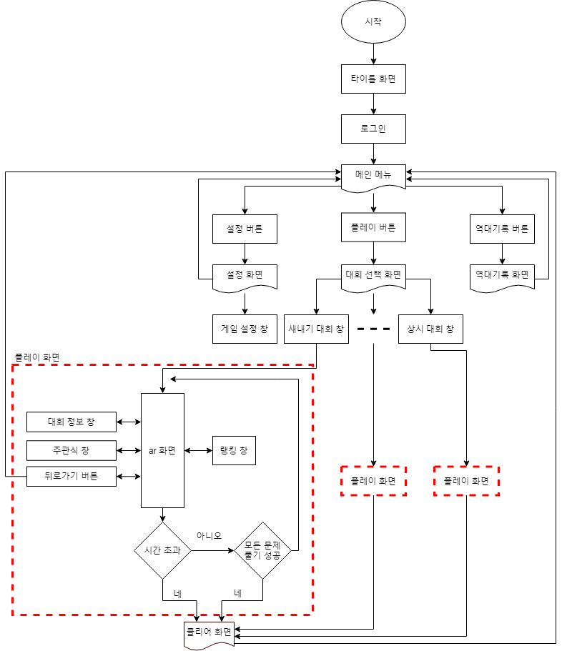

3) 화면 구성

화면 구성은 타이틀 화면, 로그인 화면, 메인 메뉴 화면, 게임 설정 화면, 대회 선택 화면, 역대 기록 화면, 플레이 화면, 클리어 화면으로 구성된다.

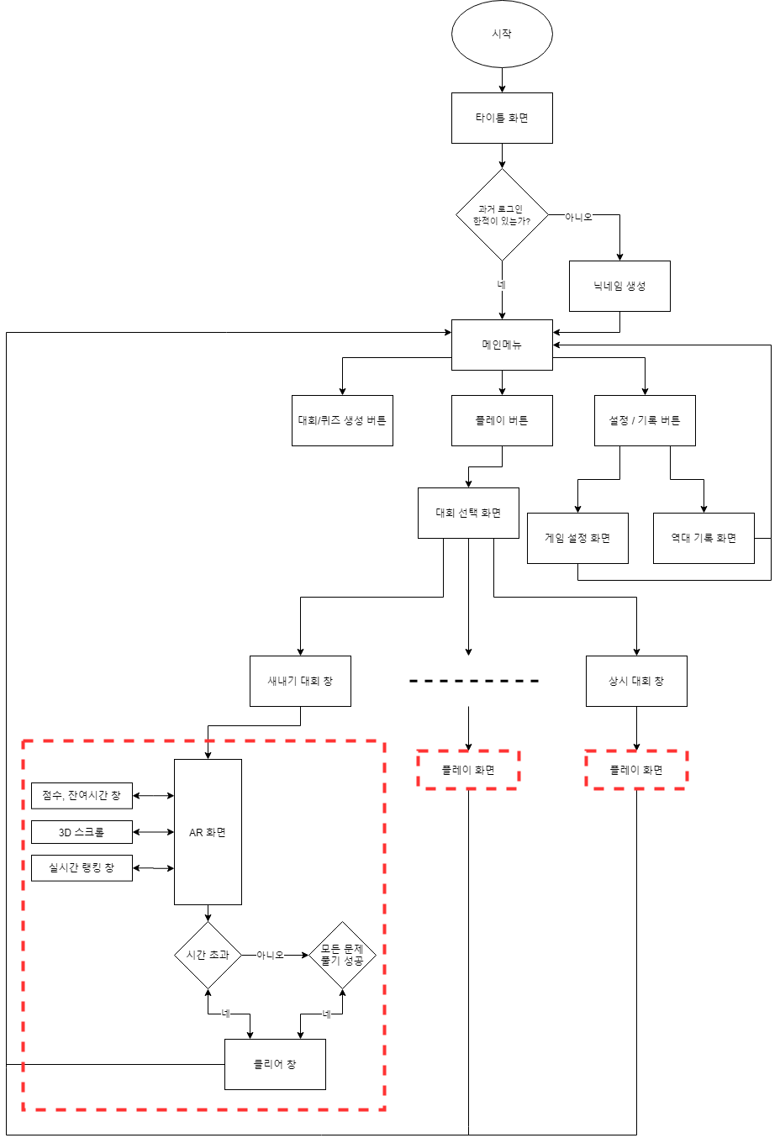

A. 타이틀 화면

|  |  |  |
| --- | --- | --- |
|  | 설명 | 좌 화면을 0.5초 동안 지속된 후, 게임 제목이 상단으로 올라가고 로그인 버튼이 뜬다. 자동 로그인 기능을 제공한다. |
| 구성 | 게임 제목, 버튼 1개 |
| 연결 화면 | 메인 메뉴 화면 |

B. 메인 메뉴 화면

|  |  |  |
| --- | --- | --- |
|  | 설명 | 메인 메뉴화면으로, 다른 기능을 가진 버튼 UI가 제공된다.  버튼은 게임 설정, 대회 목록, 역대 기록으로 이동된다. |
| 구성 | 메인 메뉴 Text, 버튼 3개 |
| 연결 화면 | 게임 설정화면, 대회 선택화면, 역대 기록 화면 |

C. 게임 설정 화면

|  |  |  |
| --- | --- | --- |
|  | 설명 | 게임 설정을 조정 가능한 화면으로 배경음(혹은 영상음), 효과음 등의 게임 자체 설정을 조절할 수 있다. 로그아웃 버튼이 존재한다. |
| 구성 | Text 2개, 음량 조절 2개, 버튼 1개 |
| 연결 화면 | - 뒤로가기: 메인 메뉴화면  - 로그아웃: 타이틀 화면 |

D. 대회 선택화면

|  |  |  |
| --- | --- | --- |
|  | 설명 | 대회를 선택할 수 있는 화면이다.  학과, 동아리, 기타로 나뉘며 리스트 형태이다.  각 대회는 인증번호를 걸 수 있다. |
| 구성 | 리스트 2개, 상단 표시 바 2개, 2레벨 구조 |
| 연결 화면 | - 뒤로가기: 메인 메뉴화면  - 대회선택: 플레이 화면 |

E. 역대 기록 화면

|  |  |  |
| --- | --- | --- |
|  | 설명 | 플레이어의 역대 기록을 확인할 수 있는 화면이다. 플레이어의 등수와 대회에서 플레이 시간 혹은 점수가 같이 표시된다. 역대 기록은 player prefs를 통해 저장된다. |
| 구성 | Text 1개, 기록 저장 객체 n개 |
| 연결 화면 | - 뒤로가기: 메인 메뉴화면 |

F. 플레이 화면

|  |  |  |
| --- | --- | --- |
|  | 설명 | - AR 화면과 QR화면이 탭으로 구분  - QR탭 터치 시, 팀 전에 필요한 QR코드가 팝업 됨.  - AR화면의 좌측에는 설정, 주관식, 실시간 순위 버튼을 배치.  - 설정 버튼 터치 시, 대회 정보 창으로 이동.  - 주관식 버튼 터치 시, 입력창이 떠 화면을 가림.  - 랭킹 버튼 터치 시, 실시간 순위 창이 떠 화면을 가림. |
| 구성 | 탭 구성 2개, 버튼 3개, AR카메라 화면, QR코드 |
| 연결 화면 | - 설정버튼: 대회 정보 화면  - 뒤로가기: 메인 메뉴화면 |

G. 클리어 화면

|  |  |  |
| --- | --- | --- |
|  | 설명 | - 클리어 조건: 문제를 모두 풀기  - 종료 조건: 시간초과로 대회종료  - 클리어, 종료 시 나타나는 화면.  - 클리어 시, 점수와 클리어 시간이 출력 됨.  - 클리어 타임으로 등수가 정해지며 화면에 표시됨.  - 종료 시, 획득한 점수로만 등수가 정해진다. |
| 구성 | 버튼 1개, 결과 Text |
| 연결 화면 | - 확인 버튼: 메인 메뉴 화면 |

4) 사용 에셋

- UI : Shift – Complete Sci-Fi UI(<https://assetstore.unity.com/packages/tools/gui/shift-complete-sci-fi-ui-157943>)

- 3D Model : Sci-Fi Drone Robot (<https://assetstore.unity.com/packages/3d/characters/robots/sci-fi-drone-robot-131627>)

- 3D 버튼 : Extended Buttons

(<https://assetstore.unity.com/packages/tools/integration/extended-buttons-152732>)

- Quiz 불러오기 : SerializableDictionary

(<https://assetstore.unity.com/packages/tools/integration/serializabledictionary-90477>)

5) 기술 레퍼런스

- 구글플레이 게임 서비스 연동 <https://scvtwo.tistory.com/75>

- AR Core 적용하기 <https://mobo-mobo.tistory.com/13>

- ARFoundation을 이용해 이미지 추적 및 오브젝트 생성 <https://www.youtube.com/watch?v=iM0ghkvsRos&t=169s>

- 슬라이더를 이용한 볼륨 조절<https://medium.com/wasd/unity2d-9-slider%EB%A5%BC-%EC%9D%B4%EC%9A%A9%ED%95%9C-%EB%B3%BC%EB%A5%A8%EC%A1%B0%EC%A0%88-c88ec75f752d>

- 시간표시 형식<https://hyunity3d.tistory.com/579>

- 제한시간 생성<https://solution94.tistory.com/8>

- 데이터 저장 및 불러오기 <https://m.blog.naver.com/PostView.nhn?blogId=dj3630&logNo=221548688117&proxyReferer=https:%2F%2Fwww.google.com%2F>

- SerializationException 오류 해결 <https://www.limilabs.com/blog/dictionary-serializationexception>

- google chart API를 이용해 QR코드 생성<https://ojava.tistory.com/105>

- 뒤끝 서버 구글 로그인

<https://www.youtube.com/watch?v=cjOJa5LQMbs>

<https://developer.thebackend.io/unity3d/guide/bmember/signup_login/>

- 뒤끝 실시간 랭킹

<https://developer.thebackend.io/unity3d/realtime/rtRanking/rtRank/>

- 스크롤 딜레이

<https://sylvester127.tistory.com/2>

9. Administer Mode

1) 정보(목표 기능 등등)

• 목적: AR퀴즈를 운영할 운영팀 혹은 이 서비스를 사용하게 될 행사 기획팀이 보다 더 유용하게 내용을 수정할 수 있게 제공하기 위함

• 목표 기능

① 학교 인증

② 대회 목록 생성 및 제거, 대회 설정(관리자 비밀번호, 팀 전 인원)

③ 대회 메뉴 창

- 퀴즈 목록, 퀴즈 생성 및 제거(제한적)

- 관리자 비밀 번호 재설정

- 대회 정보 및 팀 전 설정 수정, 인증번호 등록(제한적)

- 대회 시작, 퀴즈 총점 전산(제한적)

- 대회 종료, 랭킹 결과 받아오기(제한적)

- 실시간 랭킹 확인

④ 폐쇄 시스템(대회가 끝나면 관리자 어플에서 결과확인 폐쇄 조치를 취하면 관리자 어플에서 접근 불가.

2) 플로우 차트

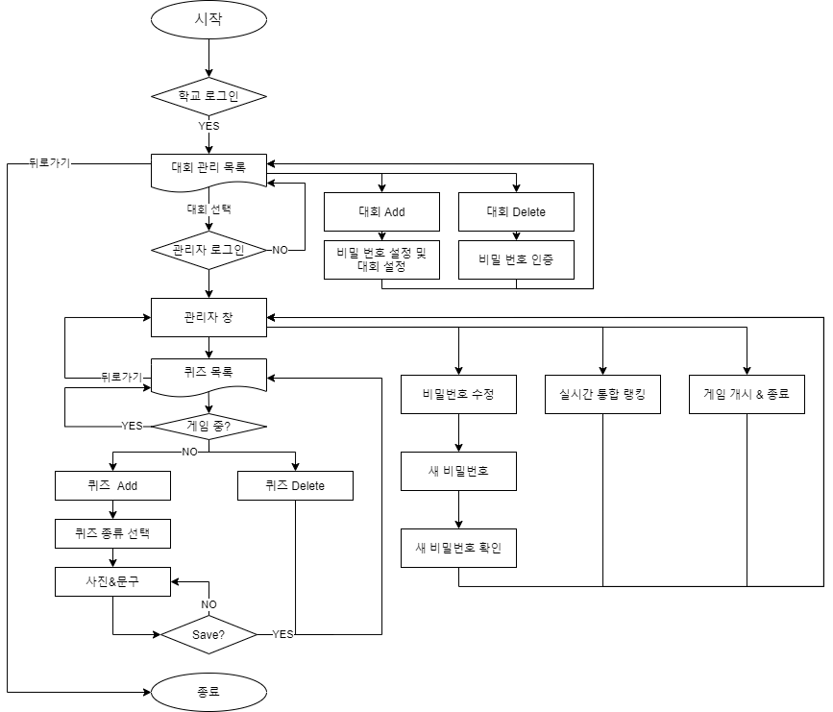

3) 화면 구성

A. 학교 인증 화면

|  |  |  |
| --- | --- | --- |
|  | 설명 | - 접속하는 학교를 특정할 수 있는 화면.  - 배경화면과 학교 코드를 입력하여 확인하는 확인 창으로 구성.  - 자동 로그인 기능은 지원하지 않음. |
| 구성 | 배경화면, 학교 인증창 |
| 연결 화면 | - 인증성공: 대회 목록 화면  - 뒤로가기: 종료 |

B. 대회 목록 화면

|  |  |  |
| --- | --- | --- |
|  | 설명 | - 접속학교에서 진행 중인 대회를 나열한 화면.  - 대회를 생성할 수도, 삭제할 수도 있음.  - 우상단 ‘+’ 버튼: 대회 추가  - 대회 터치: 대회 관리자 메뉴 진입  - 대회 롱 터치: 대회 삭제 기능 활성화 |
| 구성 | 대회 리스트, + 버튼, 상단 표시 바 |
| 연결 화면 | - 대회추가: 대회 추가 팝업 창  - 대회삭제: 대회 삭제 인증 창  - 관리메뉴: 대회 관리자 메뉴 화면  - 뒤로가기: 종료 |

C. 대회 추가 팝업 창

|  |  |  |
| --- | --- | --- |
|  | 설명 | - 대회 목록 화면 위에 팝업 됨.  - 대회를 생성할 수 있음.  - 대회에 관련된 기본 설정을 선택 혹은 작성하여 확인 버튼을 누르면 대회 생성  - 여기서 비밀번호는 대회 관리자 메뉴 진입 시, 대회 삭제 시 인증된다. |
| 구성 | 이름 입력상자, 개인전/팀전 토글, 인원수 입력상자, 비밀 번호 입력상자, 확인 버튼 |
| 연결 화면 | - 확인버튼: 대회 목록 화면  - 뒤로가기: 대회 목록 화면 |

D. 대회 관리자 메뉴 화면

|  |  |  |
| --- | --- | --- |
|  | 설명 | - 대회 관리자 비밀번호 인증을 통과 시, 화면  - 퀴즈: 퀴즈 관리 목록으로 이동  - 대회 설정: 대회정보, 모드, 관리자 비밀번호를 설정 가능.  - 대회 시작/종료: 대회의 시작과 종료를 주관할 수 있는 화면으로 이동.  - 실시간 랭킹: 관리자 모드의 실시간 랭킹으로 모든 플레이어의 점수 보드를 볼 수 있음. |
| 구성 | Text 1개, 버튼 4개 |
| 연결 화면 | - 퀴즈버튼: 퀴즈 목록 화면  - 대회설정: 대회 설정 화면  - 시작종료: 대회 시작•종료 화면  - 랭킹버튼: 실시간 랭킹 화면  - 뒤로가기: 대회 목록 화면 |

E. 퀴즈 목록 화면

|  |  |  |
| --- | --- | --- |
|  | 설명 | - 대회에 출제된 퀴즈를 관리하는 화면  - 퀴즈를 더하거나 뺄 수 있음.  - 퀴즈를 수정하는 것은 게임이 진행 중이지 않을 때만 가능 |
| 구성 | 상단 표시 바, + 버튼, 퀴즈 리스트 |
| 연결 화면 | - 뒤로가기: 대회 관리자 목록 화면 |

F. 퀴즈 타입 선정 화면

|  |  |  |
| --- | --- | --- |
|  | 설명 | - 퀴즈를 더하는 장면  - 퀴즈 혹은 더하려는 구조체의 유형을 선택할 수 있다.  - 종류를 선정하면 뜨는 창 <별첨 2> |
| 구성 | 상단 표시 바, text 3개, 버튼 5개 |
| 연결 화면 | - 뒤로가기: 퀴즈 관리자 목록 화면 |

G. 대회 설정 화면

|  |  |  |
| --- | --- | --- |
|  | 설명 | - 대회 설정을 관리하는 메뉴 화면  - 비밀번호 변경, 대회 정보 수정, 개인전•팀전 모드 변경, 대회 폐쇄의 기능을 수행한다.  - 대회 정보: 제목, 내용, 인증번호  - 대회 폐쇄: 관리자의 대회 수정 권한을 박탈하는 것으로 대회 목록 화면에 나타나지 않음. |
| 구성 | Text 1개, 버튼 4개 |
| 연결 화면 | - 뒤로가기: 대회 관리자 목록 화면 |

H. 대회 시작 • 종료 화면

|  |  |  |
| --- | --- | --- |
|  | 설명 | - 대회 시작과 종료를 주관하는 화면  - 예약을 통해 정해진 시간에 시작, 종료 가능  - 즉시 시작 종료 가능 |
| 구성 | Text 1개, 시각 모듈 2개, 버튼 4개 |
| 연결 화면 | - 뒤로가기: 대회 관리자 목록 화면 |

I. 실시간 랭킹 화면

|  |  |  |
| --- | --- | --- |
|  | 설명 | - 유저들의 실시간 랭킹을 확인하는 화면  - 모든 유저를 확인 가능함. |
| 구성 | Text 1개, 플레이어 데이터 모듈 n개 |
| 연결 화면 | - 뒤로가기: 대회 관리자 목록 화면 |

4) 퀴즈 추상화

|  |  |  |  |
| --- | --- | --- | --- |
| 종류 | | 구조 | 설명 |
| 단발성 | OX형 |  | - 질문, 점수, 답으로 구성  - bool 값으로 답 구성 |
| 객관식형 |  | - 질문, 점수, 답, 보기 4개로 구성  - int 값으로 답 구성 |
| 주관식형 |  | - 질문, 점수, 답으로 구성  - Text 값으로 답 구성  - 오답 가능성에 대한 가이드 라인 제시 |
| 연계성 |  |  | - 참조를 위해 자신의 AR인식용 이미지를 가지고 있음  - 연결하기 위해 이전, 다음주소를 참조하기 위한 변수 존재  - 단발성 문제를 제작, 연계할 수 있도록 변수 존재 |
| 배치형  힌트 | 캐릭터 |  | - 시각적 힌트를 주기 위한 구조체  - 시점과 끝점을 정해 직선 거리를 3D 캐릭터가 이동하게 하여 시각적 힌트를 제공하기 위한 기능  - 캐릭터는 특정 지을 수 없어 var형태 변수로 임시 설정 |

- 퀴즈 용 3D 모델 : 텍스트를 3D화 하는 것보다 3D모델에 적는 방식 차용

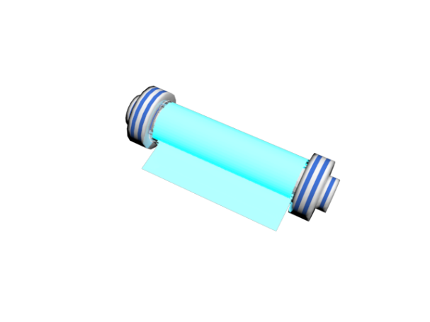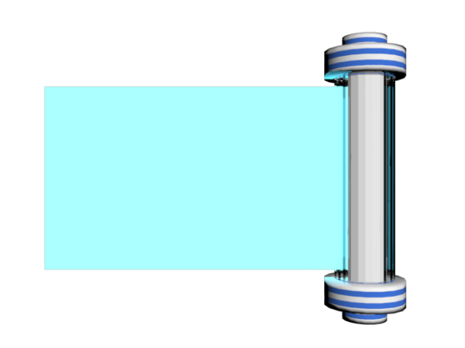

5) 사용 에셋

- UI : Shift – Complete Sci-Fi UI(<https://assetstore.unity.com/packages/tools/gui/shift-complete-sci-fi-ui-157943>)

- Quiz 저장하기 : SerializableDictionary

(<https://assetstore.unity.com/packages/tools/integration/serializabledictionary-90477>)

6) 기술 레퍼런스

- 리스트 참고 <https://www.youtube.com/watch?v=I0UAffZkubE>

- 리스트 중앙에 뜨는거 고침 <https://euliciel.tistory.com/2>

- 유니티 텍스트버튼

<https://stackoverflow.com/questions/55141565/onclickevent-on-a-textobject-unity>

- 카메라 <https://github.com/yasirkula/UnityNativeGallery>

- Json저장 로드 <https://www.youtube.com/watch?v=abwOVy5qTO4>

- Native Gallery Plugin 관련 코드

<http://www.lib4dev.in/info/yasirkula/UnityNativeGallery/95809797>

- 로딩씬 구현 <https://wergia.tistory.com/59>

- 달력 <https://timeboxstory.tistory.com/7>

- dropdown 참고 <https://blogbicha.tistory.com/7>

- Slider참고 <https://docs.unity3d.com/ScriptReference/UIElements.Slider.html>

10. Server

1) 정보

- 서버 환경: 뒤끝 서버

- .net 4 기반 Saas 서버 플랫폼

2) 서버 요구 기능 및 설계

• 플레이어

|  |
| --- |
| A. 회원가입 |
|  |
| 플레이어의 정보: id, pw |
| B. 플레이어 로그인 |
|  |
| C. 대회 선택 |
|  |
| D. 인증번호 있는 대회 들어갈때 -인증번호 확인 |
|  |
| E. 게임 시작 |
|  |
| F. 문제 정답 |
|  |
| 객관식- O,X선택 문제, 다지선다형 문제(항목 4개)  주관식- 모호한 답이 나올 수 있기 때문에 문제 제출에 대한 가이드라인 제공 예정 |
| G. 현재 랭킹-플레이어 |
|  |
| 플레이어에게 등수 공개 범위: 전체 1,2,3등과 자신+자신의 앞뒤 3명씩 |

• 관리자 어플리케이션

|  |
| --- |
| A. 학교 인증코드 로그인-관리자 |
|  |
| 관리자 데이터: 대회 리스트 |
| B. 현재 랭킹 |
|  |

|  |
| --- |
| C. 대회 ADD&DELETE (D와 연결) |
| |  |  | | --- | --- | |  |  | | |  | | --- | | 대회  추가 | | | |  | | --- | | 대회  삭제 | | |
| 대회 정보: 방 이름, 비밀번호, 인증번호(인증번호 없으면 인증번호 칸 비워둠) |
| D. 선택한 대회에 대한 관리자 로그인 |
|  |
| 관리자 로그인에 필요한 정보: 대회명, 관리자가 입력한 비밀번호 |
| E. 퀴즈 ADD/DELETE -퀴즈 들어가면 게임중/아닌지 확인 |
| - 게임 진행 중 |
|  |
| - 게임 진행하지 않을 때 |
|  |
| 퀴즈 추가/삭제는 버튼을 눌러야 서버로 전송된다. |
| F. 비밀번호 수정 |
|  |
| 데이터 베이스에 대회 비밀번호 |
|  |
| 서버에 대회 비밀 번호 |
| * 새 비밀번호는 확인 버튼을 눌러야 변경이 요청이 된다. |

|  |
| --- |
| G. 대회정보 수정 |
|  |
| 수정 완료 버튼을 눌러야 정보가 전달 된다. 대회 정보: 제목, 내용, 인증번호 |
| H. 모드 변경 – 팀전 개인전 인원 정보 |
|  |
| 모드 변경 창이 있어야 좋을 듯 |

|  |
| --- |
| I. 관리자 권한 폐쇄 |
|  |
| 폐쇄 요청은 클라이언트에서 알림. 관리자 권한은 서버에서 관리 |
| J. 시작, 종료시간 설정 |
|  |
| K. 실시간 랭킹 |
|  |

3) 뒤끝 서버 로직 및 설계

A. Federation 인증(Google login)

B. Nickname 요청

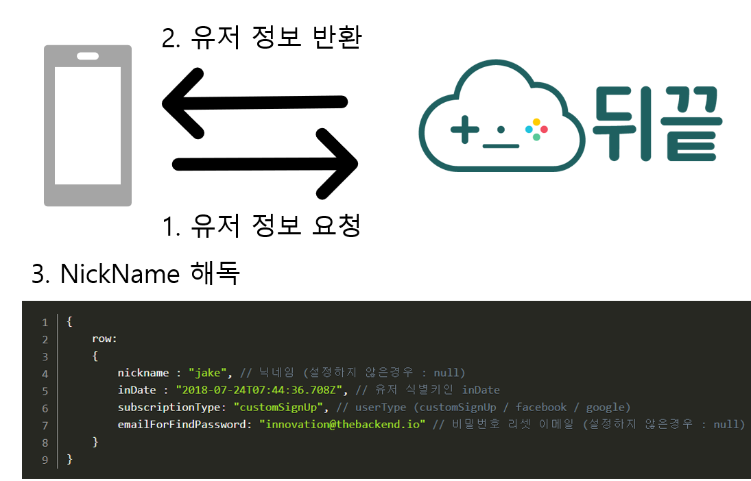

3번 내용 출처 <https://developer.thebackend.io/unity3d/guide/bmember/userInfo/>

C. 게임 컨텐츠 받아오기

D. 게임 컨텐츠 저장

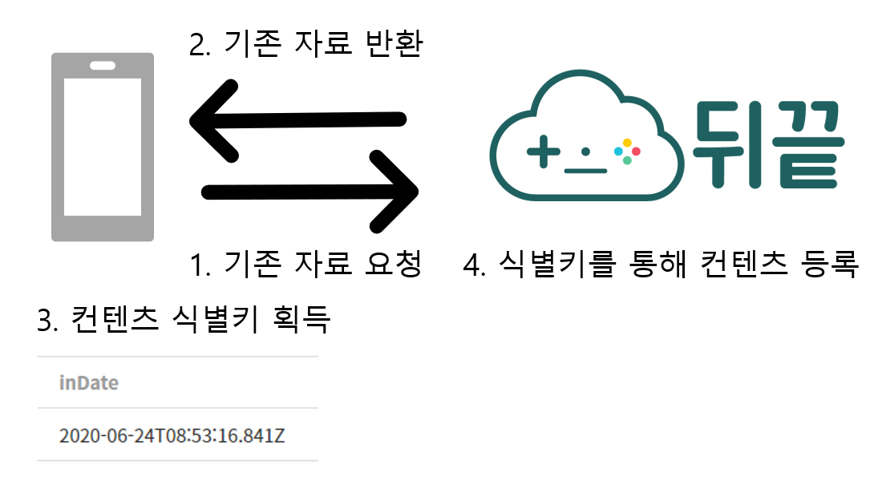

3) Data Base in 뒤끝

A. Competition Dictionary



B. QuizMade Dictionary



C. QuizPlayer Dictionary



D. Answer Dictionary



4) 기술 레퍼런스

뒤끝 서버 구글 로그인 <https://developer.thebackend.io/unity3d/guide/bmember/federation/>

뒤끝 서버 자동 로그인 <https://developer.thebackend.io/unity3d/guide/bmember/accesstoken/>

뒤끝 서버 Data 불러오기 <https://developer.thebackend.io/unity3d/guide/gameDataSchema/get/>

서버 저장용 객체 Param <https://developer.thebackend.io/unity3d/guide/utils/Param/>

JsonData로 만들기 <https://developer.thebackend.io/unity3d/guide/tutorial/tutorialDotnet4/>

GameData 예제

뒤끝 서버 Data 저장 <https://developer.thebackend.io/unity3d/guide/gameData/createv1_1/>

<https://developer.thebackend.io/unity3d/guide/gameData/update/>

11. 플레이 화면

1) Player MODE(unity 캡쳐 사진)

|  |  |  |
| --- | --- | --- |
| A. 타이틀 화면 |  | B. 메인 메뉴 화면 |
|  |  |  |
| C. 게임 설정 화면 |  | D. 대회 선택화면 |
|  |  |  |
| E. 역대 기록 화면 |  |  |
|  |  |  |

|  |  |
| --- | --- |
| F. 플레이 화면 - 1안 |  |
|  | |
| G. 클리어 화면 |  |
|  | |  |

2) Administer MODE

|  |  |  |
| --- | --- | --- |
| A. 학교 인증화면 |  | B. 대회 목록 화면 |
|  |  |  |
| C. 대회 추가 창 |  | D. 대회 관리자 메뉴 화면 |
|  |  |  |
| E. 퀴즈 목록 화면 |  | F. 퀴즈 타입 선정 화면 |
|  |  |  |
| G. 대회 설정 화면 |  | H. 대회 시작 종료 화면 |
|  |  |  |
| I. 실시간 랭킹 화면 |  |  |
|  |  |  |

<별첨 1> 퀴즈 유형별 등록 창

|  |  |  |  |  |  |  |  |  |
| --- | --- | --- | --- | --- | --- | --- | --- | --- |
| OX형  퀴즈 |  | | → |  | → |  | → |  |
| 객관식  퀴즈 |  | | → |  | → |  | → |  |
| 주관식  퀴즈 |  | | → |  | → |  | → |  |
|  | | | | | | | | |
| 연계형  퀴즈 |  | | → |  | → |  | → |  |
| → | |  | → |  | → |  | → |  |
| 배치형  힌트 | |  | → |  | → |  | → |  |

<별첨 2> Head형 문제 예시(헤드 형으로만 파생되는 퀴즈 창)

|  |  |
| --- | --- |
| 문구 창 | 이미지 창 |
|  |  |

<별첨 4> 서버 통신 로직

